第２８回 全日本丸太早切選手権大会

長岡市三島地域の夏の名物行事「全日本丸太早切選手権大会」では、大会を一緒に盛り上げてくださるボランティアの方を募集しています。
全日本丸太早切選手権大会とは、２人１組で両引きノコギリを使って、丸太を切り落とす速さを競う豪快な競技です。今年で２８回を迎え、過去には「ナニコレ珍百景」などの全国ネットのテレビ番組でも放映されました。
年々盛り上がりをみせるこの大会にスタッフとして参加してみませんか！？
詳しくは下記要項及び裏面をご覧ください。
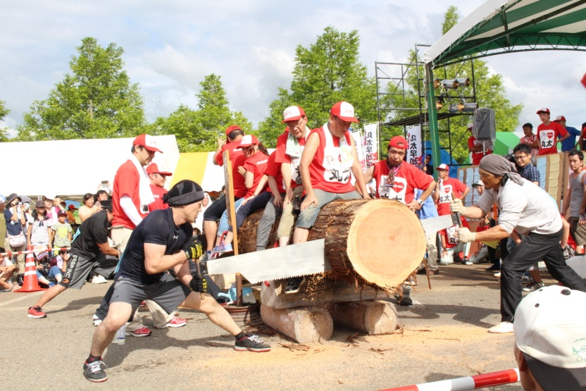

一年に一度、各地から集まった力自慢達の
真剣勝負が目の前で味わえます。
興味がある方は是非お問い合せください！

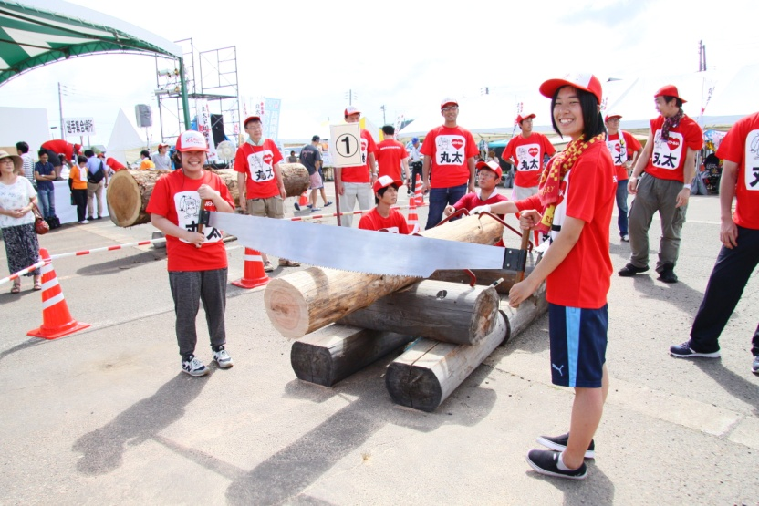

スタッフ限定!!
「みしまる太くんＴｼｬﾂ」
「大会ﾛｺﾞ入りｷｬｯﾌﾟ」
をプレゼント！

大 会 要 項 （抜 粋）
１ 期 日 令和元年８月１６日（金） 雨天決行
２ 会 場 長岡市みしま体育館（長岡市三島中条1434番地）
３ 競技部門 一般の部（性別不問）、女性の部、小学生の部 （各部門小学３年生以上）

４ スケジュール（予定）
（１）開 会 午前９時００分 ～
（２）競技開始 午前９時３０分 ～
（３）表 彰 式 午後３時００分 ～
各部門別に優勝・準優勝・第３位(２チーム)を表彰
裏 面 へ

ボランティアスタッフ募集内容

１ 日 時 … 令和元年８月１６日（金）
午前７時３０分 ～ 午後３時３０分【予定】

２ 会 場 … 長岡市みしま体育館駐車場（長岡市三島中条１４３４番地）

３ 役 割 … 旗揚げ・計測記録係、みしまる太くん係など
基本は旗揚げ・計測記録係として、選手の準備確認や丸太に乗って押さえ
たり、タイムの計測を行っていただきます。
また、希望された方のみとなりますが、三島の観光PRキャラクター「み
しまる太くん」の着ぐるみに入って会場を歩いていただきます（着ぐるみ
の作りから身長170㎝以下の方のみとなります）。
※ 大会終了後は後片づけのお手伝いもお願いします。

４ そ の 他 … ① 午前中だけの参加も可能ですので、ご相談ください。
② 当日は大変暑くなると思われますので、体調万全でご参加いただき、
各自暑さ対策をお願いします。
③ 万が一の場合に備えて、イベント保険に加入してあります。
④ スタッフ限定の「みしまる太くんＴシャツ」と「大会ロゴ入りキャップ」
をプレゼントします。
⑤ 昼食は実行委員会で用意いたします。
⑥ 詳しいご案内は、大会が近くなった頃（７月下旬以降）にお送りします。

５ 募集方法 … 同封の参加申込書を７月１６日（火）までに下記事務局へお送りください。

◆ お問い合わせ・申込先 ◆

全日本丸太早切選手権大会実行委員会事務局
（長岡市役所三島支所産業建設課内） 担当：小林
ＨＰのＱＲコードは
こちらです▽
〒940-2392 長岡市上岩井1261-1
TEL：0258-42-2249 FAX：0258-42-3534
Ｅ-mail ：msm-sangyo@city.nagaoka.lg.jp
越後三島ホームページ https://e-mishima.info/
観光ＰＲｷｬﾗｸﾀｰ
みしまる太くん

